DAFTAR PUSTAKA
Abdurahman. (2019). Studi Tentang Aspek Ergonomi Pada Pengetesan Dispersi Divisi Quality Control Di PT. XYZ. CIASTECH 2019.
Adelina Simanjuntak, R. (2012). PENGARUH SISTEM KERJA TERHADAP STRESS KERJA DENGAN PENILAIAN MACROERGONOMIC ORGANIZATIONAL QUESTIONNAIRE SURVEY. JURNAL TEKNOLOGI TECHNOSCIENTIA, Vol. 5.
Ariyanti, I., & Matematika, P. (2019). UJI VALIDITAS DAN RELIABILITAS INSTRUMEN ANGKET KEMANDIRIAN BELAJAR MATEMATIK (Validity and Reliability Test of Mathematical Self Regulated Learning Questionnaire) (Vol. 1, Issue 2). Oktober.
Carayon, P., & Hoonakker, P. (2002). MACROERGONOMIC ORGANIZATIONAL QUESTIONNAIRE SURVEY (MOQS) Background and Application.
Darmawan, M. A., & Ghozy, F. A. (2022). Work system evaluation and improvement at PT XYZ using a macro-ergonomics approach. IOP Conference Series: Earth and Environmental Science, 1063(1). https://doi.org/10.1088/1755-1315/1063/1/012036
Dhania, D. R. (2010). Pengaruh Stress Kerja, Beban Kerja Terhadap Kepuasan Kerja: Vol. I (Issue 1).
Eko Caraka, R. (2017). PATH ANALYSIS TERHADAP FAKTOR-FAKTOR YANG MEMPENGARUHI PRESTASI SISWA. Jurnal Akuntabilitas Manajemen Pendidikan, 5(2), 212–219. http://journal.uny.ac.id/index.php/jamp
Hays, J. D., Imbrie, J., & Shackleton, N. J. (1976). Variations in the Earth’s Orbit: Pacemaker of the Ice Ages For 500,000 years, major climatic changes have followed variations in obliquity and precession (Vol. 194). http://science.sciencemag.org/
Khandan, M., Vosoughi, S., & Maghsoudipour, M. (2012). Evaluation of Safety Climate Factors-a Macroergonomics Approach: a Case Study in Iran. In Iranian Rehabilitation Journal (Vol. 10).
Marfuah, H. H., Kunci, K., Kerja, S., & Muskuloskeletal, K. (n.d.). PERBAIKAN SISTEM KERJA YANG ERGONOMIS UNTUK MENGURANGI KELELAHAN DAN KELUHAN MUSKULOSKELETALDENGAN PENDEKATAN ERGONOMI PARTISIPATORI.
Matondang, Z. (2009). VALIDITAS DAN RELIABILITAS SUATU INSTRUMEN PENELITIAN (Vol. 6, Issue 1).
Ningsih, S., & Dukalang, H. (2019). Penerapan Metode Suksesif Interval pada Analsis Regresi Linier Berganda. Jambura Journal of Mathematics, 1(1). http://ejurnal.ung.ac.id/index.php/jjom,
Nurbaeti, T., & Setiawan, I. A. (2018). HUBUNGAN ANTARA PERCEIVED ORGANIZATIONAL SUPPORTDANTASK PERFORMANCEDENGAN ORGANIZATION CITIZENSHIP BEHAVIOR(STUDI PADA PT. PS). Sains Manajemen & Akuntansi, X(No. 2).
Purnomo, H., & Ferdianto, K. (2011). DESAIN SISTEM KERJA PADA PENGRAJIN MENDONG DENGAN PENDEKATAN ERGONOMI MAKRO.
Ratna Sari, L., & Berlianty, I. (2019). PENGARUH LINGKUNGAN KERJA FISIK TERHADAP PRODUKTIVITAS DENGAN PENDEKATAN ERGONOMI MAKRO (Studi Kasus di PT. Murakabi Jaya Mandiri). In Jurnal OPSI (Vol. 12, Issue 1). http://jurnal.upnyk.ac.id/index.php/opsiOPSI-JurnalOptimasiSistemIndustri
Salsa Bella Putri, D. (2021). Analisis Sistem Kerja untuk Meningkatkan Produktivitas Pegawai Negeri Sipil dengan Pendekatan Macroergonomic Analysis and Design. Serambi Engineering, VI(4).
Sari, W. A. M., Suhardi, B., & Suletra, I. W. (2021). Pengaruh Kondisi Sistem Kerja Terhadap Stress Kerja dengan Menggunakan Macroergonomic Organizational Questionnare Survey (MOQS). Jurnal INTECH Teknik Industri Universitas Serang Raya, 7(1), 30–38. https://doi.org/10.30656/intech.v7i1.2822
Setyawan, F. E. B. (2011). PENERAPAN ERGONOMI DALAM KONSEP KESEHATAN. 7.
Stevens, S. S. (1946). On the Theory of Scales of Measurement. In New Series (Vol. 103, Issue 2684).
Thamrin, M., Novita, D., Hasanah, U., Studi Agribisnis Fakultas Pertanian UMSU, P., Studi Fakutas Pertanian UISU, P., Kunci, K., & Bawang Merah, P. (2018). KONTRIBUSI PENDAPATAN PENGUPAS BAWANG MERAH TERHADAP PENDAPATAN KELUARGA CONTRIBUTION OF SHALLOT PEELER REVENUE TO FAMILY INCOME.
Wartono, T. (2017). PENGARUH STRES KERJA TERHADAP KINERJA KARYAWAN (STUDI PADA KARYAWAN MAJALAH MOTHER AND BABY).
Wilhelmus Tumewu, T., & Albert Rachmadi, R. (2020). Analisis Karakter Organisasi Tenaga Kependidikan UNIKA De La Salle Manado menggunakan Macroergonomic Organizational Questionaire Survey (Vol. 4, Issue 1).
Yayuk, S., & Sugiyono, S. (2019). Pengaruh kepemimpinan kepala sekolah dan biaya pendidikan terhadap kualitas proses belajar mengajar dan dampaknya dengan kompetensi lulusan SMK di Kabupaten Gunungkidul. Jurnal Akuntabilitas Manajemen Pendidikan, 7(1), 84–96. https://doi.org/10.21831/amp.v7i1.23758

LAMPIRAN
Lampiran 1. Proses penyebaran kuesioner kepada responden
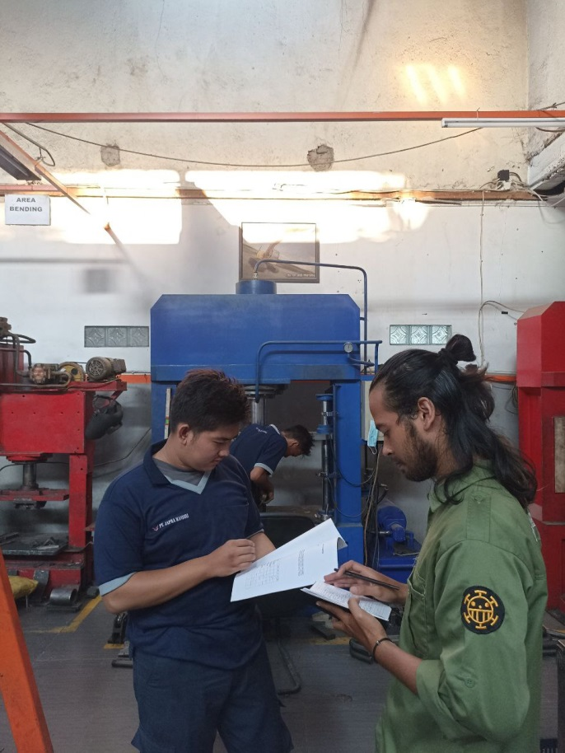
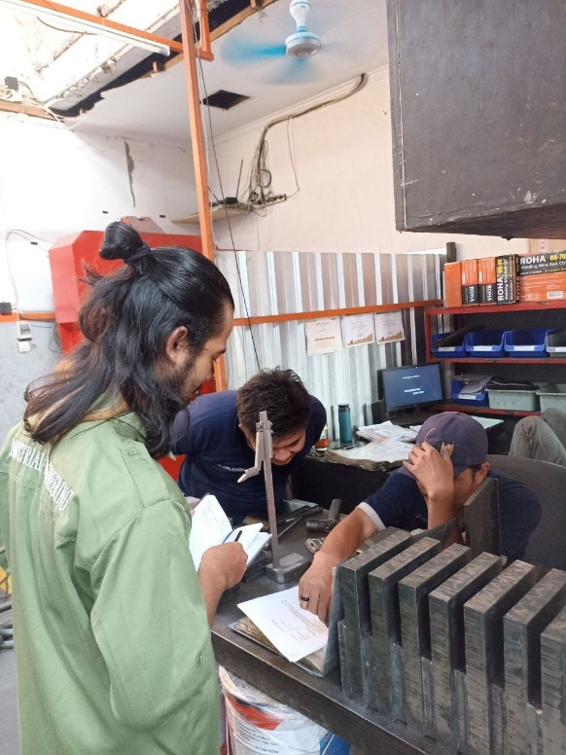
Lampiran 2. Tabel Z Distribusi Normal
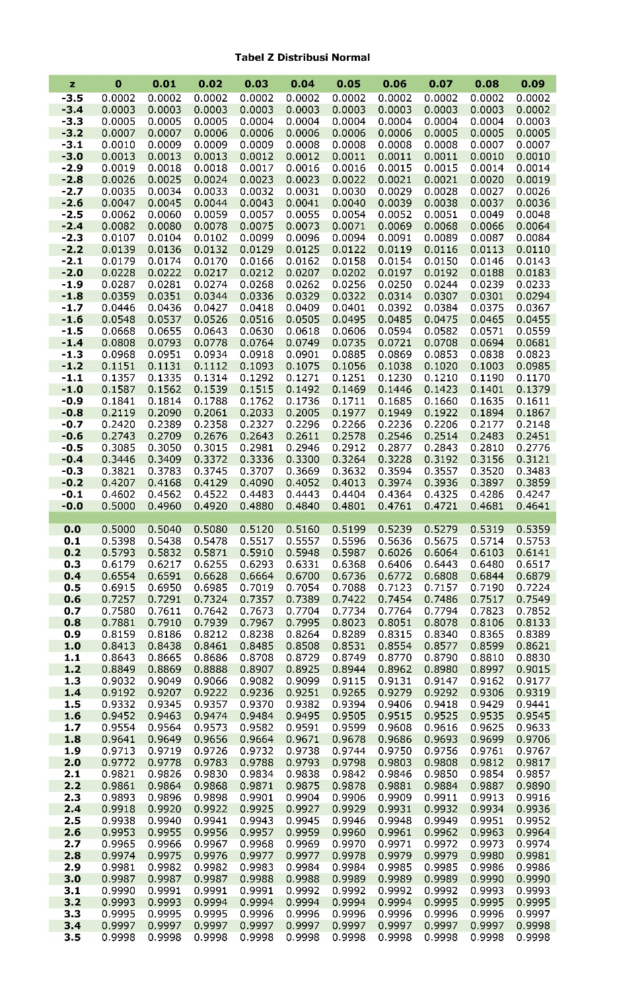

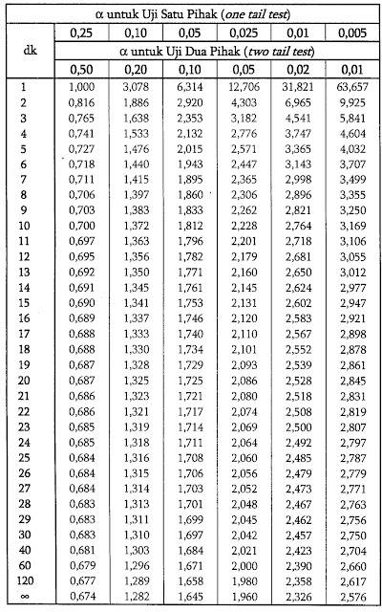
Lampiran 3. Tabel T

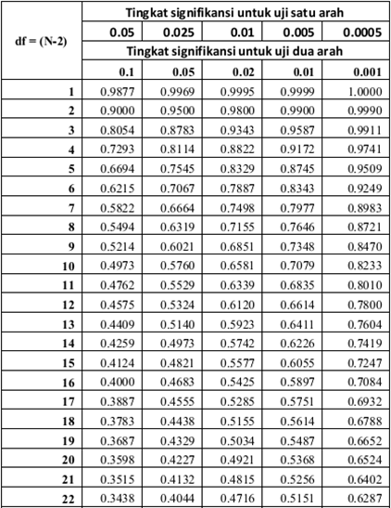
Lampiran 4. R_{Tabel}

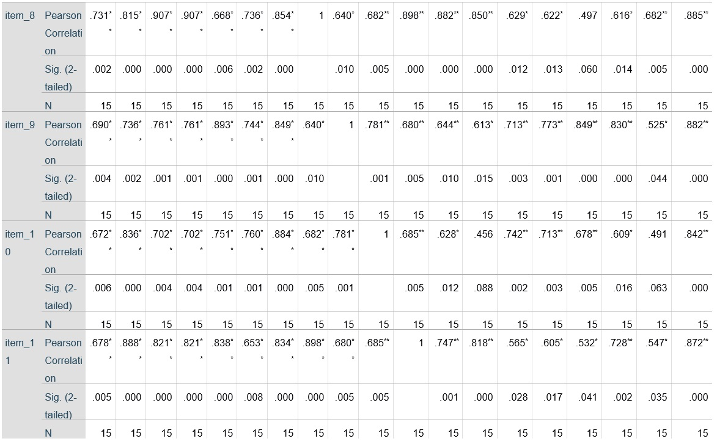
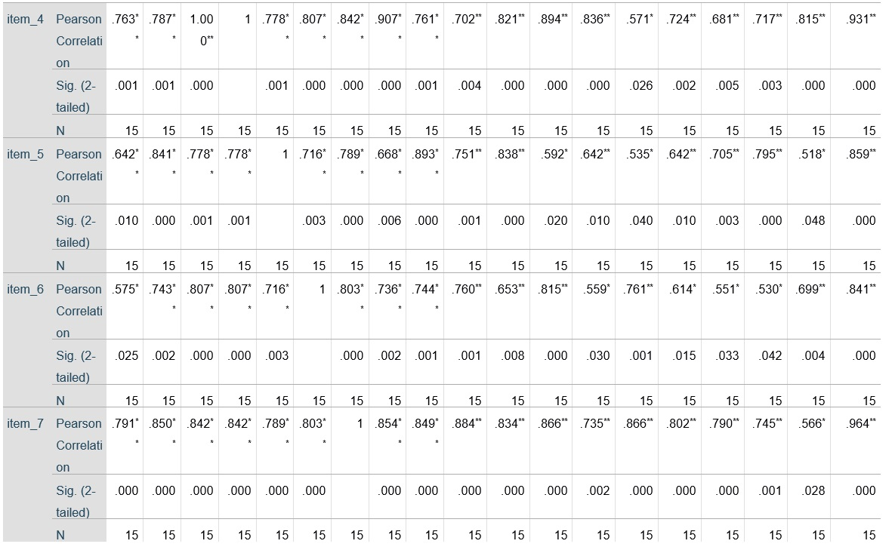
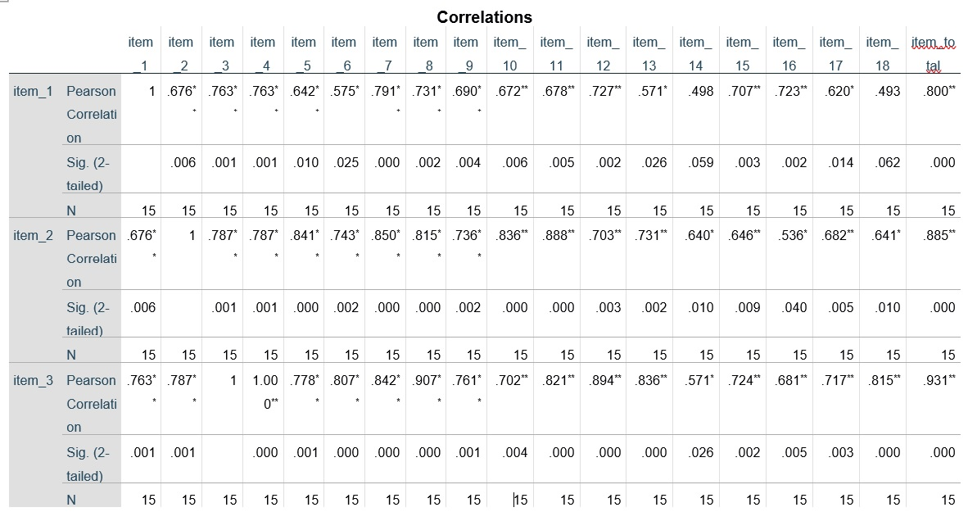
Lampiran 5. Hasil Output SPSS Uji Validitas
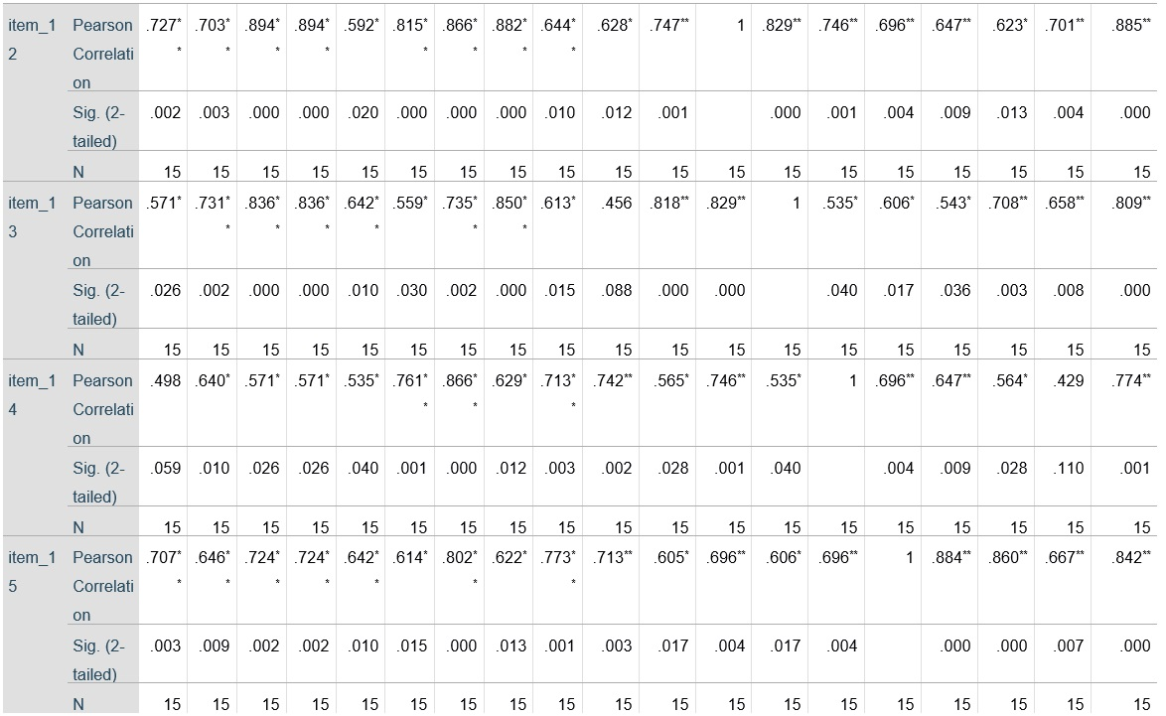

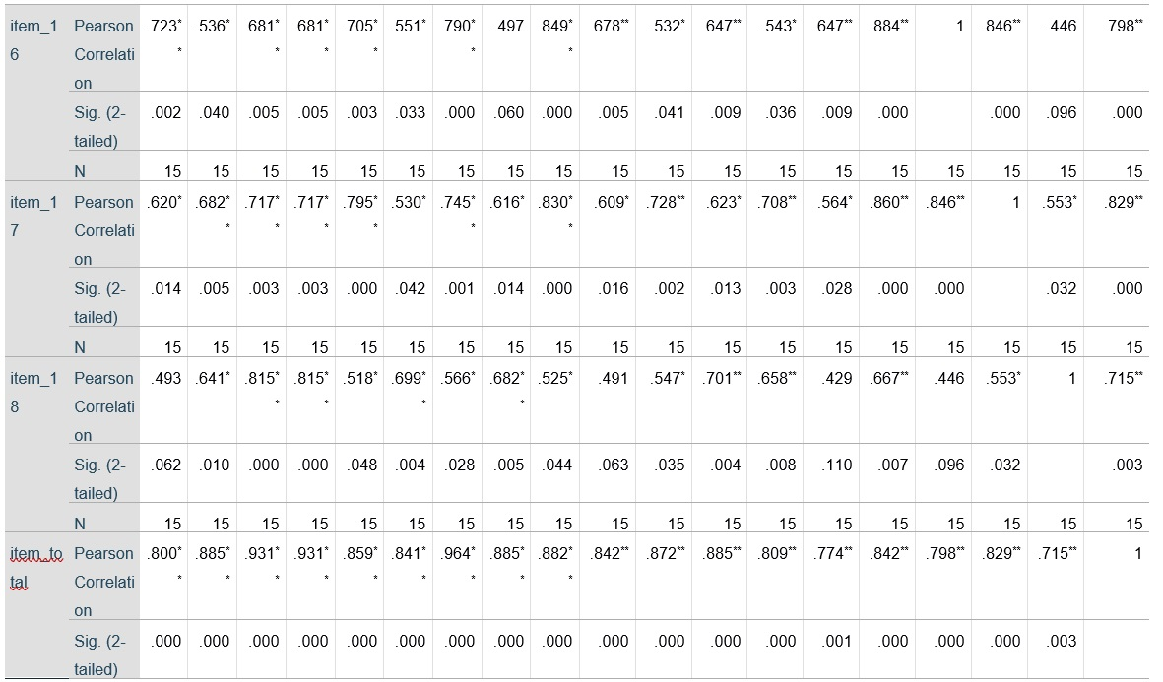

Lampiran 6. Hasil Output SPSS Uji Reliabilitas
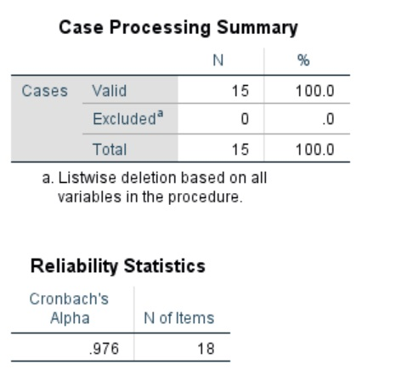

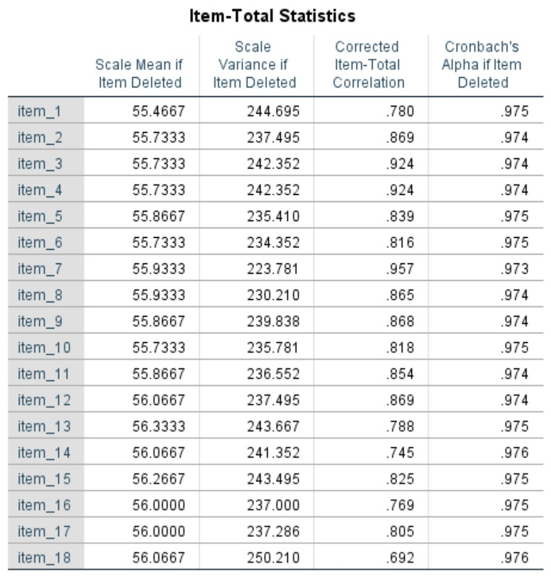

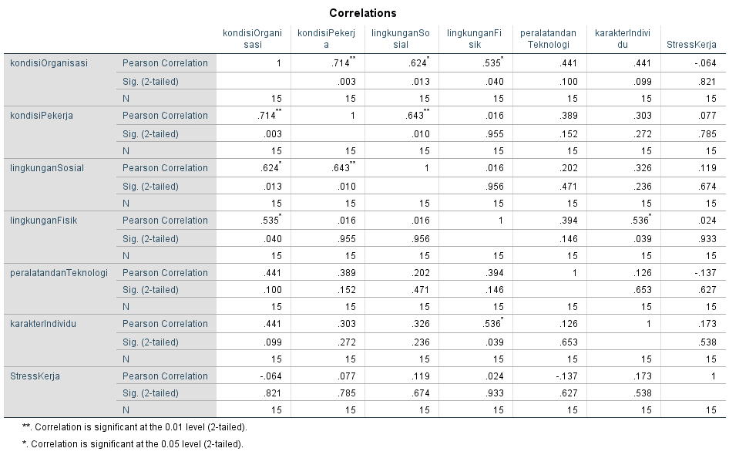
Lampiran 7. Hasil Output SPSS Korelasi Antar Variabel

Lampiran 8. Lembar Kuesioner
DATA KUESIONER
NO. KUESIONER :
NAMA :
JENIS KELAMIN :
UMUR :

*Petunjuk Pengisian
Berikut merupakan pertanyaan – pertanyaan terkait kondisi yang mungkin saja terjadi di lokasi kerja anda. Isilah dengan memberi tanda ceklis (√ ) pada kolom yang tersedia berdasarkan pengalaman yang anda alami selama bekerja. Dengan kriteria sebagai berikut :
STS = Sangat Tidak Setuju
TS = Tidak Setuju
N = Netral
S = Setuju
SS = Sangat Setuju

No. | Pertanyaan | STS | TS | N | S | SS
1 | Pimpinan perusahaan memberikan pengawasan terhadap karyawan
2 | Komunikasi terjalin baik antara pimpinan perusahaan dengan karyawan
3 | Tuntutan berlebih dari pimpinan membebani para pekerja
4 | Pembagian pekerjaan dilakukan berdasarkan kemampuan dan keahlian
5 | Karyawan diharuskan menguasai semua bagian produksi
6 | Pekerjaan berlebih menjadikan pekerja merasa bosan
7 | Ketentuan dan peraturan yang ada di perusahaan berlaku untuk semua operator
8 | Adanya pengawasan yang ketat dari pimpinan
9 | Peraturan perusahaan membuat pekerja merasa tertekan
10 | Tata letak mesin sudah teratur sehingga karyawan bisa bekerja dengan aman dan nyaman
11 | Penyimpanan bahan dan material mengganggu pekerja saat pekerjaan berlangsung
12 | Perlunya perbaikan terhadap kondisi lingkungan di area kerja agar proses produksi tidak terganggu
13 | Kelengkapan dan kondisi perusahaan saat ini sudah memadai
14 | Sering terjadi kerusakan pada mesin – mesin yang digunakan untuk produksi
15 | Alat pelindung diri (APD) tersedia secara lengkap
16 | Diperlukan komunikasi yang baik antara anda dengan rekan kerja
17 | Saya selalu merasa bangga atas profesi saya sekarang dan tidak ingin mencari profesi lain
18 | Segala peraturan dan ketentuan terlalu membebani pekerja

